Руководство по программе   
WALMFAST

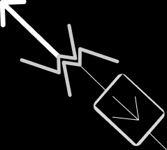

Подготовлено студией WALM. Автор – WebMast или Ya228 (4PDA)



Примечание – данная программа является GUI обёрткой platform-tools (adb/fastboot)

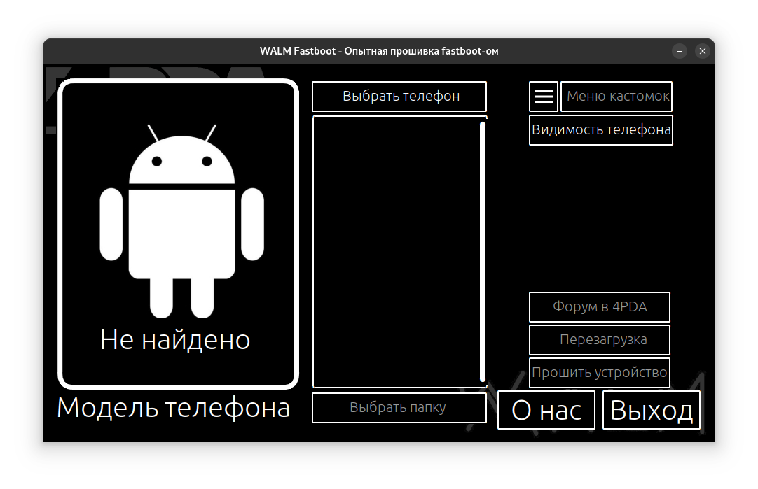

Картинка 1 – основной фрейм WALMFAST

Логотип Android – преставляет заглушку, вместо которой через конфиг телефона (через кнопку «Выбрать телефон») заменяется на картинку с рендером телефона. На Windows это не работает.

«Не найдено» – представляет заглушку, вместо которой через кнопку «Видимость телефона» показывает id телефона, если подключен к компьютеру, который показывает результат команды «adb devices».

«Модель телефона» – представляет заглушку, вместо которой через конфиг телефона (через кнопку «Выбрать телефон») заменяется на название и модель телефона (например: Redmi 13C).

«Выбрать телефон» - кнопка, которая вызывает диалоговое окно с выбором конфига телефона (рис. 2). Сам конфиг представляет собой скрипт Python (.py) и имеет свою структуры работы (подробнее в документации «Устройство конфигов для модели телефона в WALMFAST»)

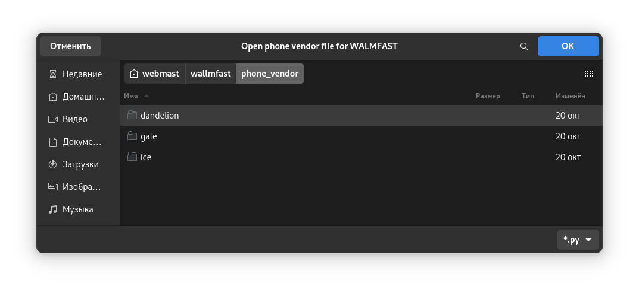

Рисунок 2 – Диалог выбора конфига телефона (дизайн окна может быть из-за системы)

Если подгружен конфиг, то откроется кнопка «Выбрать папку», а также картинку с рендером телефона, Модель и прочие параметры

«Выбрать папку» – кнопка, которая вызывает диалоговое окно с выбором папки с прошивкой (рис. 3). Надо учесть, что надо выбирать папку с прошивкой, в которой присутствует скрипт flash_all.bat или flash_all.sh, а не отдельную папку с файлами .img

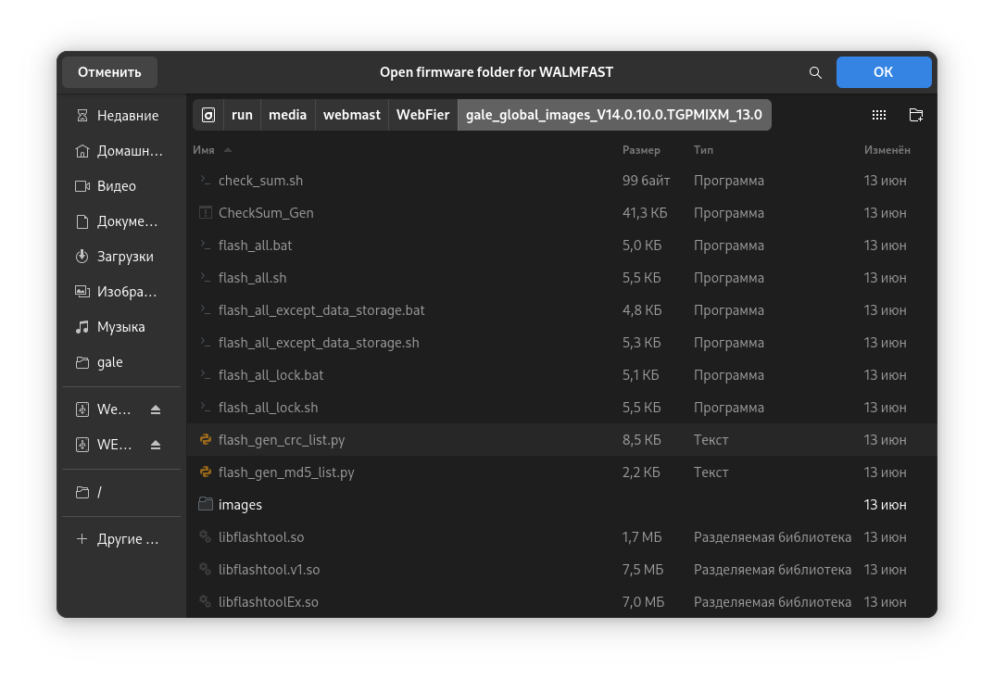

Рисунок 3 – Диалог выбора папки с прошивкой(дизайн окна может отличаться из-за системы)

Между кнопками «Выбрать телефон» и «Выбрать папку» есть поле, в котором отобразятся разделы телефона, если были описаны в конфиге и была выбрана папка с прошивкой.

– Кнопка, раскрывающая меню(рис. 4)

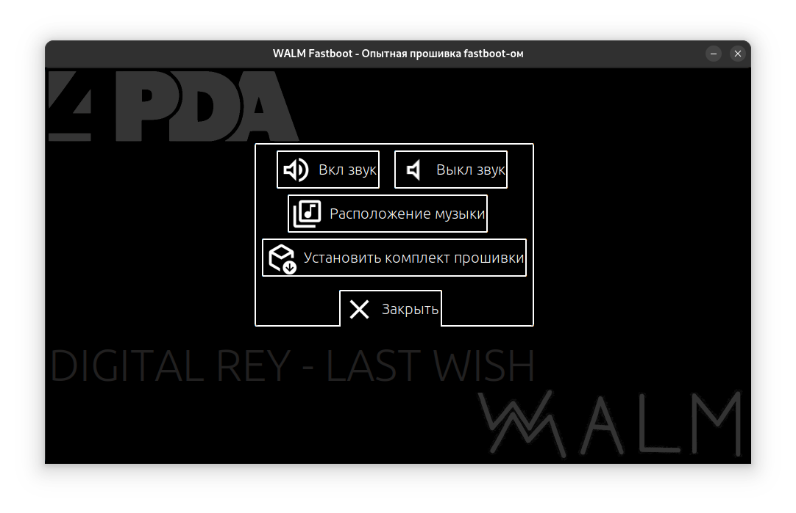

Рисунок 4 – Меню программы

«Вкл звук» и «Выкл звук» – кнопки, которые включает и выклюачет громкость программы.

«Рсположение музыки» – кнопка, которая открывает папку с музыкой. В ней можно загрузить свою музыку формата .mp3, .ogg, .wav, или удалить и оставить папку пустой.

«Установить комплект прошивки» – кнопка, которая устанавливает platform-tools и драйвера для прошивки. На GNU/Linux в зависимости от дистрибутива (Ubuntu, Arch) выполняет команду, вызывая окно с вводом пароля.

«DIGITAL REY – LAST WISH» – текст, который показывает название проигрываемого файла.

«Закрыть» – закрывает меню и возвращает главный экран.

– кнопка, которая переходит на меню проверки телефона на видимость программе adb или fastboot, от чего будет влиять вся прошивка.(рис. 5)

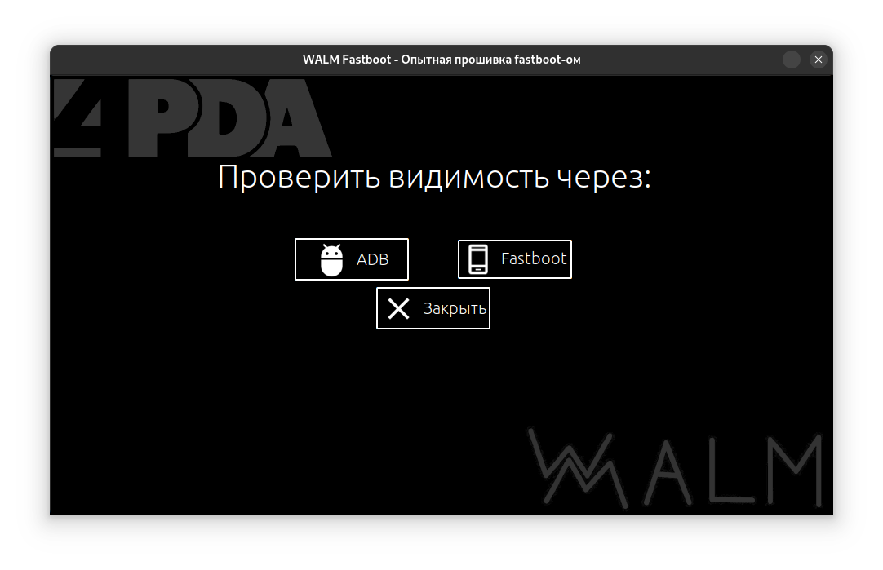

Рисунок 5 – меню проверки подключенного телефона

«ADB» – кнопка которая вызывает команду (adb devices), которая проверяет подключенность телефона.

«Fastboot» – кнопка которая вызывает команду (fastboot devices), которая проверяет подключенность телефона.

«Закрыть» – закрывает меню и возвращает главный экран.

– кнопка, которая открывает меню действий с кастомизацией. (рис. 6)

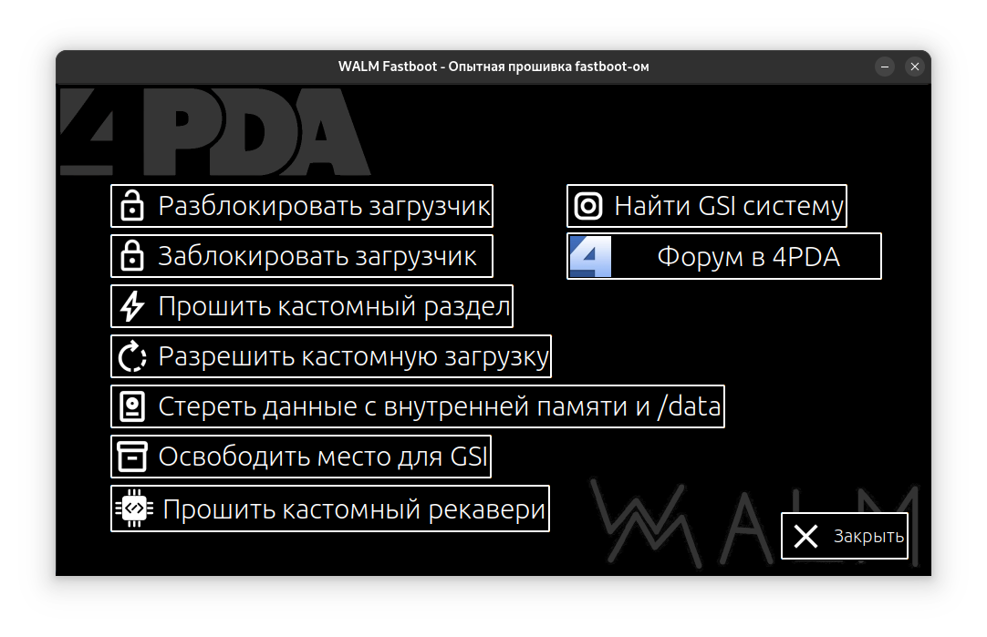

Рисунок 6 – Меню кастомок

«Разблокировать загрузчик» – кнопка, которая разблокирует загрузчик. Не реализовано.

«Заблокировать загрузчик» – кнопка, которая заблокирует загрузчик. Не реализовано.

«Прошить кастомный раздел» – кнопка, которая прошьет любой раздел, который был указан. Не реализовано.

«Разрешить кастомную загрузку» – кнопка, которая разрешает кастомную загрузку. Не реализовано.

«Стереть данные с внутренней памяти и /data» – кнопка, которая стирает данные с внутренней памяти и /data. Не реализовано.

«Освободить место для GSI» – кнопка, которая освобождает место для GSI. Не реализовано.

«Прошить кастомный рекавери» – кнопка который прошивает рекавери. Если телефон имеет отдельный раздел под рекавери, то в конфиге указывается True в параметре nonuniversalboot. Тогда она использует команду «fastboot flash recovery recovery.img». Если указан False, то использует команду «fastboot flash boot boot.img». Перед прошивкой он проверяет статус загрузчика (разблокирован он или нет) через команду «fastboot getvar unlocked». Если он показывает значение True, то он продолжает процесс прошивки. Иначе он покажет ошибка и вернёться на главный экран. Он спросит, надо перезагружать в режим fastboot или нет. По окончанию прошивки он спросит, перезагружать ли в fastboot или в систему. Также, если есть кастомные рекавери, то даст ссылки в 4pda. Кнопка «закрыть» закрывает этот фрейм и возвращает в меню кастомных прошивок (рис. 7)

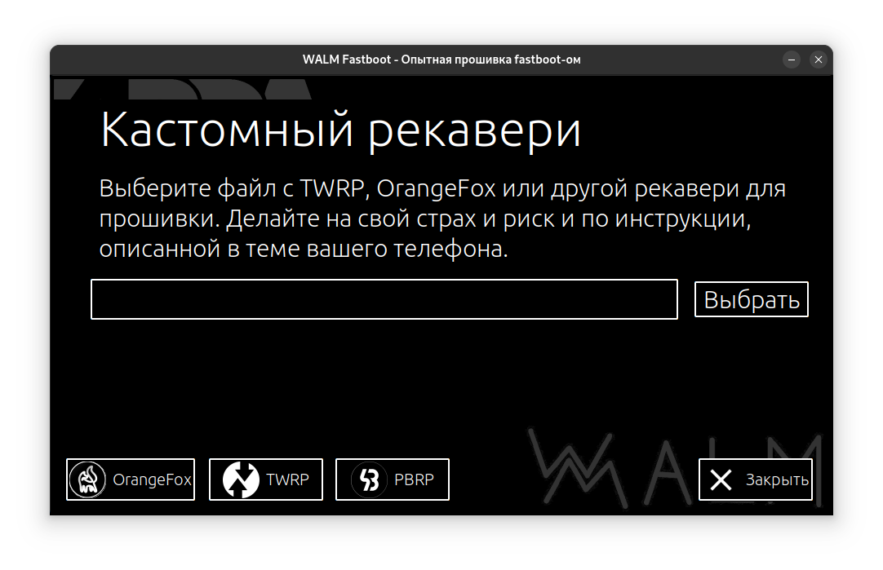

Рисунок 7 – Меню «Кастомный рекавери»

«Найти GSI систему» – открывает тему 4pda про кастомные прошивки.

«Форум в 4PDA» – открывает тему 4pda про неофициальные прошивки телефона, если ссылка указана в параметре.

– кнопка, которая открывает меню перезагрузки телефона. (рис. 8)

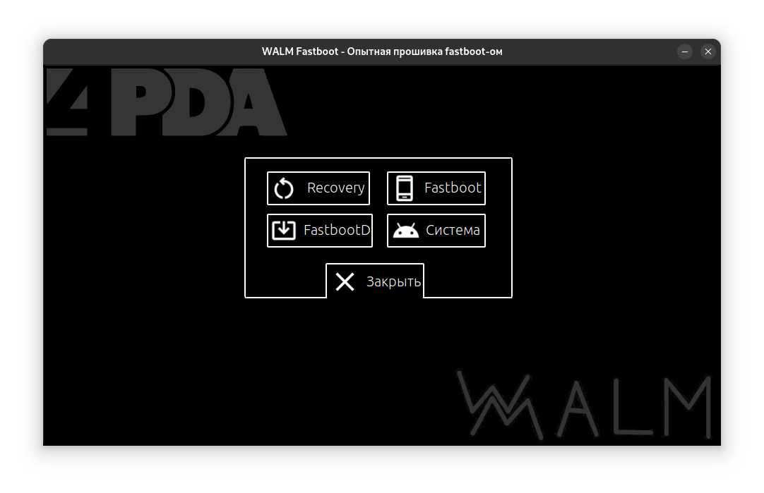

Рисунок 8 – Меню перезагрузки

Меню предлагает перезагрузиться в 4 режима. «Recovery» – перезагружает телефон в recovery. «Fastboot» – перезагружает телефон в fastboot. «FastbootD» – перезагружает телефон в fastbootd. «Система» – перезагружает телефон в систему. Если выбран режим, то предлагает два метода перезагрузки. (рис. 9).

«ADB» – если телефон в системе и включен режим отладки или в adb sideload.

«Fastboot» – если телефон в режиме fastboot или в fastbootd.

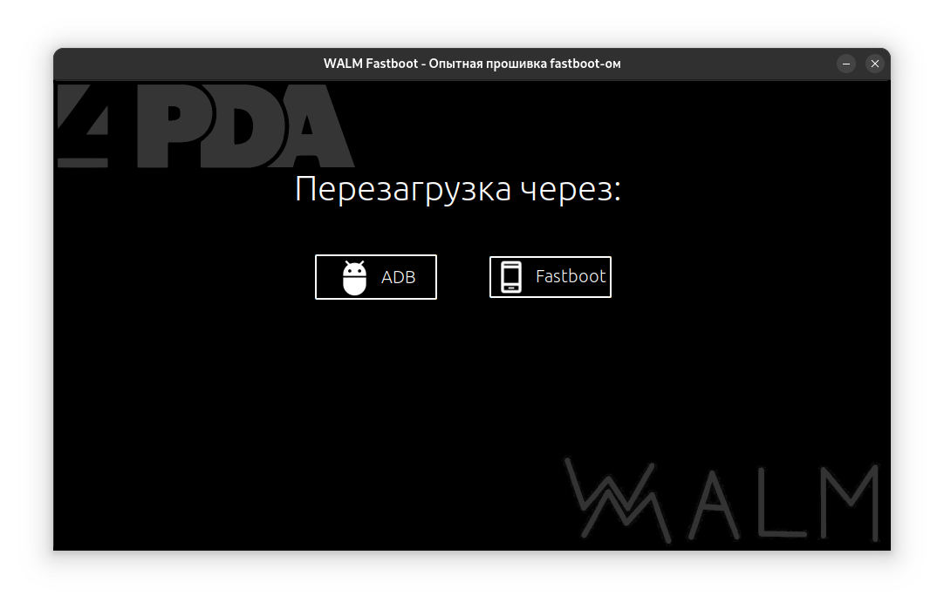

Рисунок 9 – Методы перезагрузки.

– кнопка, которая прошивает разделы, отмеченные в области разделов. Не реализовано.



– кнопка, которая открывает меню «О программе».(рис. 10)

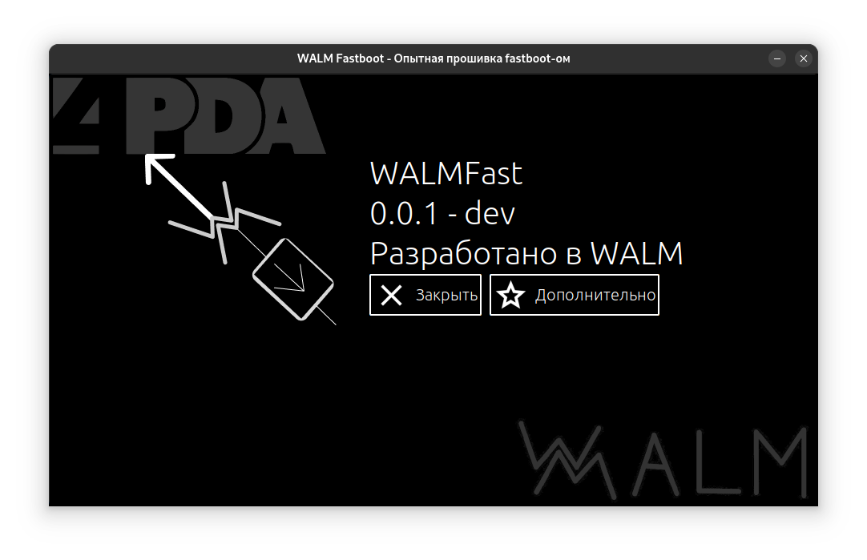

Рисунок 10 – О программе

Меню показывает логотип программы, название программы, версия и модель программы. Описано студия разработки программы. Присутствует кнопка «дополнительно» («Закрыть» однозначно закрывает меню и возвращает интерфейс программы).

Кнопка «дополнительно» добровольно просит поддержать автора денежкой и на что он копит. (рис. 11)

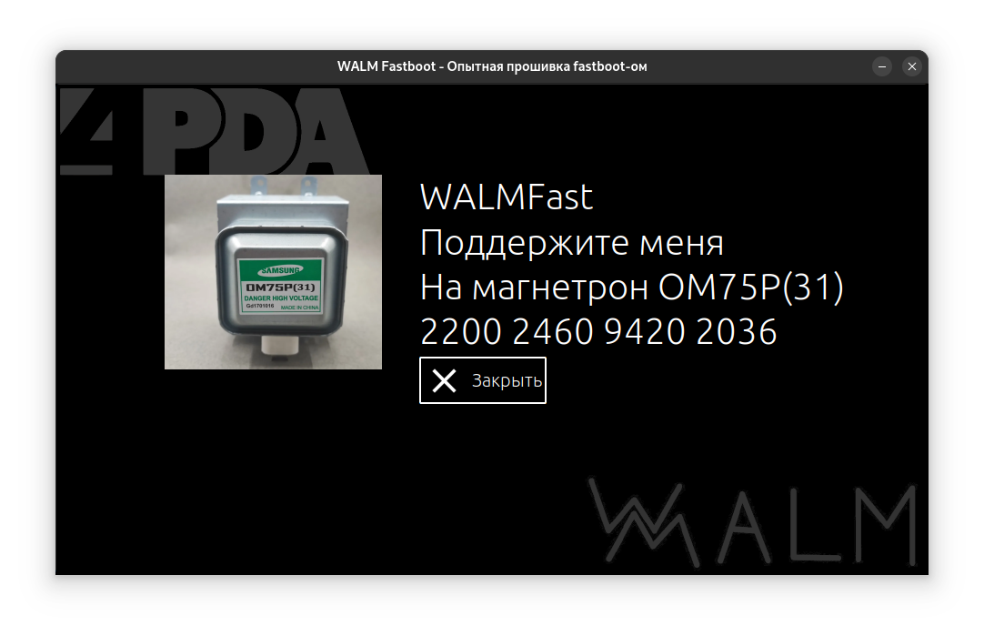

Рисунок 11 – меню поддержки автора

– Открывает форум официальных прошивок телефона 4PDA.



В будущем это руководство будет дополняться по мере возможностей